

ИНКЛЮЗИВНОЕ ОБРАЗОВАНИЕ
В МДОБУ ЦРР – д/с «СКАЗКА»
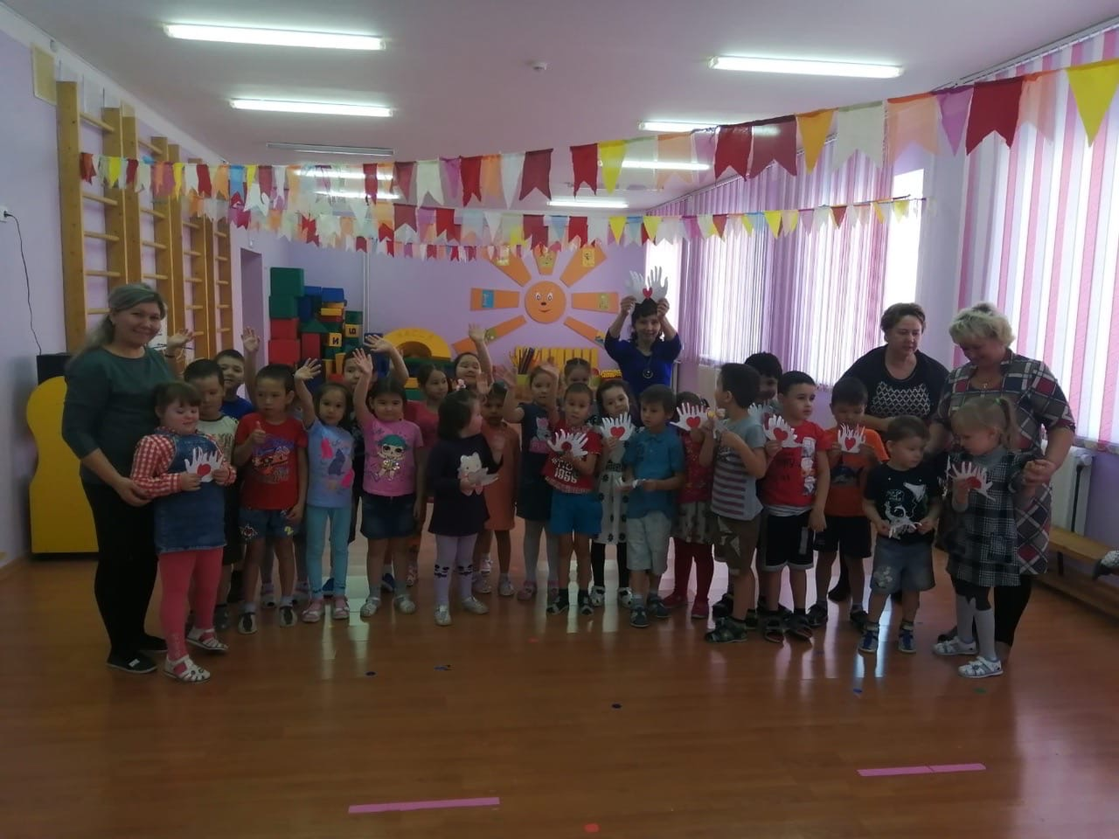
Инклюзивное образование в ДОУ – инновационная система образования, позволяющая детям с ограниченными возможностями здоровья развиваться в условиях полноценного общества. Данная система образования подразумевает равноправное восприятие всех детей и внедрение индивидуального подхода к обучению, учитывая особенности каждого ребенка. Дети в результате становятся полноценными частями общества.
Инклюзия – это процесс творческий, интересный. Это совершенно новый проект, который работает на базе Центра развития ребенка – детский сад «Сказка» с 2014 г. Наши педагоги знают, что дети с различными нарушениями, с любыми проблемами нуждаются в ранней коррекции, чем раньше начнёшь, тем больше успеешь. Раннее начало даёт хороший результат.
В работе проекта задействованы высококвалифицированные специалисты: это учителя-дефектологи, учителя-логопеды, педагог-психолог, музыкальные руководители, инструктор по физической культуре, воспитатели. Педагоги регулярно повышают свою квалификацию по вопросам организации инклюзивного образования детей-инвалидов, детей с ОВЗ в детском саду, помогают детям с тяжелыми нарушениями речи, слуха, ДЦП, умственной отсталостью и аутизмом.
В результате работы проекта дети получают высококвалифицированную помощь специалистов, которая помогает им адаптироваться среди своих сверстников.
Ребенок с особенностями обучается на одном уровне с нормативно развивающимися сверстниками, по общей программе. У каждого из детей индивидуальная программа занятий, также индивидуальный путь включения в обычную группу нашего детского сада, где они принимают участие в массовых занятиях, они гуляют вместе с этой группой, занимаются всем тем, чем занимается вся группа.
Вот таким образом, когда вокруг ребенка работает целая команда, когда всё поддерживается в семье, когда в саду особенный ребенок получает систематическую поддержку, возможны положительные результаты. Основная идея инновационного проекта заключается в реализации возможностей ДОУ предоставить качественную профессиональную психолого-педагогическую поддержку родителям, в чьих семьях дети с ОВЗ и дети с инвалидностью. А так же семьям с детьми до 3 лет для диагностики и сопровождения на ранних этапах развития ребенка. Создание такой модели дошкольного образовательного учреждения, которая более полно удовлетворяла бы образовательные потребности всех детей, в том числе детей с ограниченными возможностями здоровья (детей-инвалидов).
Обучение в общеобразовательном дошкольном учреждении совместно со здоровыми сверстниками признано во всём мире гуманной альтернативой учреждения специального образования. Не ребенок вписывается в существующую систему образования, а сама система образования гибко учитывает приоритеты и возможности разных детей. Еще одна составляющая включающей образовательной среды - это оборудованное помещение, рабочее место, где ребенок с особенностями здоровья будет чувствовать себя удобно, приобретать знания наравне с другими детьми. В нашем детском саду создана современная материально-техническая и методическая база по данному направлению деятельности. Задействовано все пространство детского сада. Все кабинеты специалистов. Спортивные и музыкальные залы. Центры активности предметно-пространственной среды способствуют активному включению ребенка в образовательный процесс.
Сегодня педагог должен уметь работать с разными детьми. Очень важно, чтобы особого ребенка сопровождали узкие специалисты, которые помогают учиться по предложенным психолого-медико-педагогической комиссией методикам - дефектологи, психологи, логопеды, тьюторы. Педагоги подстраиваются под нужды ребёнка.
В нашем детском саду создана рабочая группа по созданию нормативно-правовой базы консультативного центра инклюзивного образования. Приобретено специальное оборудование для консультаций, занятий. Мы провели опрос, анкетирование родителей детей с ОВЗ. В результате выяснилось, что более 100 семей нуждаются в помощи специалистов.
Консультационный центр активно распространяет свой опыт работы. Мы проводим информационные встречи среди родителей нашего микрорайона, на которых разбираем актуальные вопросы помощи детям с ОВЗ, специалисты делятся опытом работы эффективными, образовательными, оздоровительными программами и технологиями в области помощи детям с ОВЗ. Обучаем родителей практическим умениям и навыкам. В рамках данного направления проводим обучающие семинары, семинары-тренинги, открытые занятия.
У нас интеграция детей, обычные дети и дети с ОВЗ участвуют совместно в утренниках, праздниках, концертах. Обычные дети приходят к детям в группы компенсирующей направленности играют с этими детьми.
Данный проект является общественно полезным социальным проектом.
Реализация инновационного проекта оказывает положительное влияние на качество воспитательно- образовательного и коррекционно-развивающего процессов, обеспечивает признание особенностей и равные права всех детей на получение качественного образования, способствует развитию толерантного отношения, взаимопомощи, навыков взаимодействия всех участников образовательного процесса.

